МІНІСТЕРСТВО ОСВІТИ І НАУКИ УКРАЇНИ

КИЇВСЬКИЙ НАЦІОНАЛЬНИЙ УНІВЕРСИТЕТ ТЕХНОЛОГІЙ ТА ДИЗАЙНУ
Кафедра інформаційних та компю’терних технологій
Лабораторна робота № 5
Тема роботи: Використання інтерфейсів.
Мета роботи: Отримати навички роботи з інтерфейсами та засвоїти використання об’єктно-орієнтованого підходу програмування з використанням інтерфейсів .
Завдання: На базі варіанта завдання лабораторної роботи № 5 розробити інтерфейс та відповідну клас-реалізацію.
Студентки 2 курсу
Групи БІП-2-24
Козяр Дарини

Код програми:
namespace Lab_Das5
{
public partial class Form1 : Form
{
interface IFlat
{
int Number { get; set; }
int Area { get; set; }
int Floor { get; set; }
bool HasBalcony { get; set; }
double EstimatedPrice { get; }

string GetAdress();
void SetAdress(string adress);
void UpdateFloor(int newFloor);
void UpdateArea(ref int newArea);
}

class Flat : IFlat
{
private int number;
private int area;
private string adress;

public int Number
{
get { return number; }
set { number = value; }
}

public int Area
{
get { return area; }
set { area = value; }
}

public int Floor { get; set; }
public bool HasBalcony { get; set; }

public double EstimatedPrice
{
get { return area * 1000; }
}

public Flat()
{
Number = 0;
Area = 50;
adress = "Невідомо";
Floor = 1;
HasBalcony = false;
}

public Flat(int number, int area, string adress, int floor, bool hasBalcony)
{
Number = number;
Area = area;
this.adress = adress;
Floor = floor;
HasBalcony = hasBalcony;
}

public string GetAdress() { return adress; }

public void SetAdress(string adress) { this.adress = adress; }

public void UpdateFloor(int newFloor)
{
Floor = newFloor;
}

public void UpdateArea(ref int newArea)
{
Area = newArea;
}
}

public Form1()
{
InitializeComponent();
}

Flat fFlat = null;

private void btnSave_Click(object sender, EventArgs e)
{
fFlat = new Flat(
Convert.ToInt32(tbNumber.Text),
Convert.ToInt32(tbArea.Text),
tbAdress.Text,
Convert.ToInt32(tbFloor.Text),
cbBalcony.Checked
);
MessageBox.Show("Save success");
}

private void btnShow_Click(object sender, EventArgs e)
{
MessageBox.Show(
"Номер квартири: " + fFlat.Number + "\n" +
"Площа квартири: " + fFlat.Area + "\n" +
"Поверх: " + fFlat.Floor + "\n" +
"Балкон: " + (fFlat.HasBalcony ? "Так" : "Ні") + "\n" +
"Адреса квартири: " + fFlat.GetAdress() + "\n" +
"Вартість: " + fFlat.EstimatedPrice + "\n",
"Info", MessageBoxButtons.OK, MessageBoxIcon.Information);
}
}
}

Вивід програми:
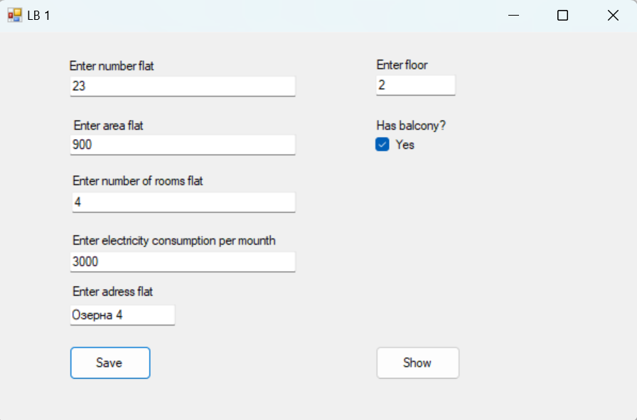
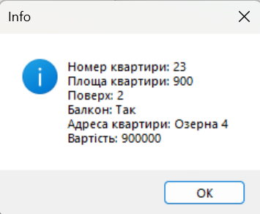
Контрольні запитання:
- Що таке інтерфейс?
Інтерфейс — це опис методів і властивостей без реалізації.
- У яких типах відношень можуть брати участь інтерфейси?
Інтерфейси беруть участь у відношеннях реалізації (клас реалізує інтерфейс) та наслідування (інтерфейс наслідує інший інтерфейс).
- Поясніть сутність відношення реалізації.
Відношення реалізації — клас зобов’язаний реалізувати всі члени інтерфейсу.
- У чому основна відмінність інтерфейсів від абстрактних класів, що спільне?
Відмінність: інтерфейс не має реалізації, абстрактний клас може.
Спільне: не можна створити об’єкт напряму, задають шаблон.
- Яким чином інтерфейси оголошуються у C#?
Інтерфейси оголошуються через interface, напр. interface IMyInterface.
- Яким чином створити клас, який одночасно потомком базового класу та реалізує декілька інтерфейсів?
Клас: class MyClass : BaseClass, IOne, ITwo — базовий клас + кілька інтерфейсів.
Висновок: Під час виконання лабораторної роботи було отримано навички роботи з інтерфейсами та засвоєно використання об’єктно-орієнтованого підходу програмування з використанням інтерфейсів.

